2023 World Games of Deaf Athletics Teams 兼
第20回記念日本デフ陸上競技選手権大会 兼
第3回日本デフU18陸上競技選手権大会
取材要項
（報道機関用）

〜申請される前に、本要項を必ずご熟読ください〜

本大会に関するお問い合わせ先
一般社団法人 日本デフ陸上競技協会
〒220-0051 神奈川県横浜市西区中央2丁目4-14
ラミアール・U 103号
事務局 電話：045-620-9465 FAX:045-620-9475
メールアドレス：office@j-daa.or.jp
大会期間中は受付へお越しください。
報道各位
報道取材に関するお願い

本大会の開催にあたり、報道関係の皆様に支障なく取材して頂くために、下記の要領にて取材・報道体制を整えております。申し込みされた場合には、本取材要項の全ての内容に同意したものとみなしますので、予めご了承ください。なお、取材に関しましてはスポーツ報道を目的としている場合に限らせていただきます。また、大会運営及び競技進⾏に⽀障のないよう、競技役員の指示には必ず従ってください。指示に従っていただけず支障となるような⾏為があったと判断した場合は退場していただく場合もございます。
※感染症対策には各自の責任でお願いします。

【開催】
日程： 2023年11月3日（金）～5日（日）
11月3日（金）10：00～ハンマー投（大井ふ頭陸上競技場）
開会式 17：00～ 京王プラザホテル
11月4日（土） 9：00～競技開始
11月5日（日） 9：00～競技開始
場所：駒沢オリンピック公園陸上競技場（世田谷区駒沢公園１－１）
競技の様子は、デフ陸上の魅力を多くの人に知ってもらうため公式YouTubeチャンネルによるライブ配信を行う。

- 取材申請について
(１)報道取材可能団体
日本新聞協会・日本雑誌協会・日本スポーツニュース協会・日本スポーツプレス協会・日本外国特派員協会の各加盟社、陸上競技専門誌等、スポーツ報道、障害者スポーツ関係報道を目的とするメディアに限る。

(２)申し込み方法
本要項に添付された取材申請書(報道用)による事前申請となります。
11月2日(金)正午までに、当協会事務局までPDFファイルでメールをください。
※〆切後の申請、当日の申請は原則として受け付けません。期日までの申請にご協力ください。

(３)申し込みから大会当日まで
申請が許可されましたら、取材申請書をメールで返送いたしますので、取材当日に受付にてご提示ください。申請者が同時に入場できない場合、各自コピーを持参いただき、受付にてご提示ください。
※申請された機関名の実在を確認できない場合、取材申請をお断りさせていただきます。

- 大会当日の受付について
競技場２階の報道受付にて受付を行います。毎日、受付時に取材申請書コピー(メールで返送したもの)と名刺１枚をご提示ください。記帳の上、ご入場いただきます。

- 取材について
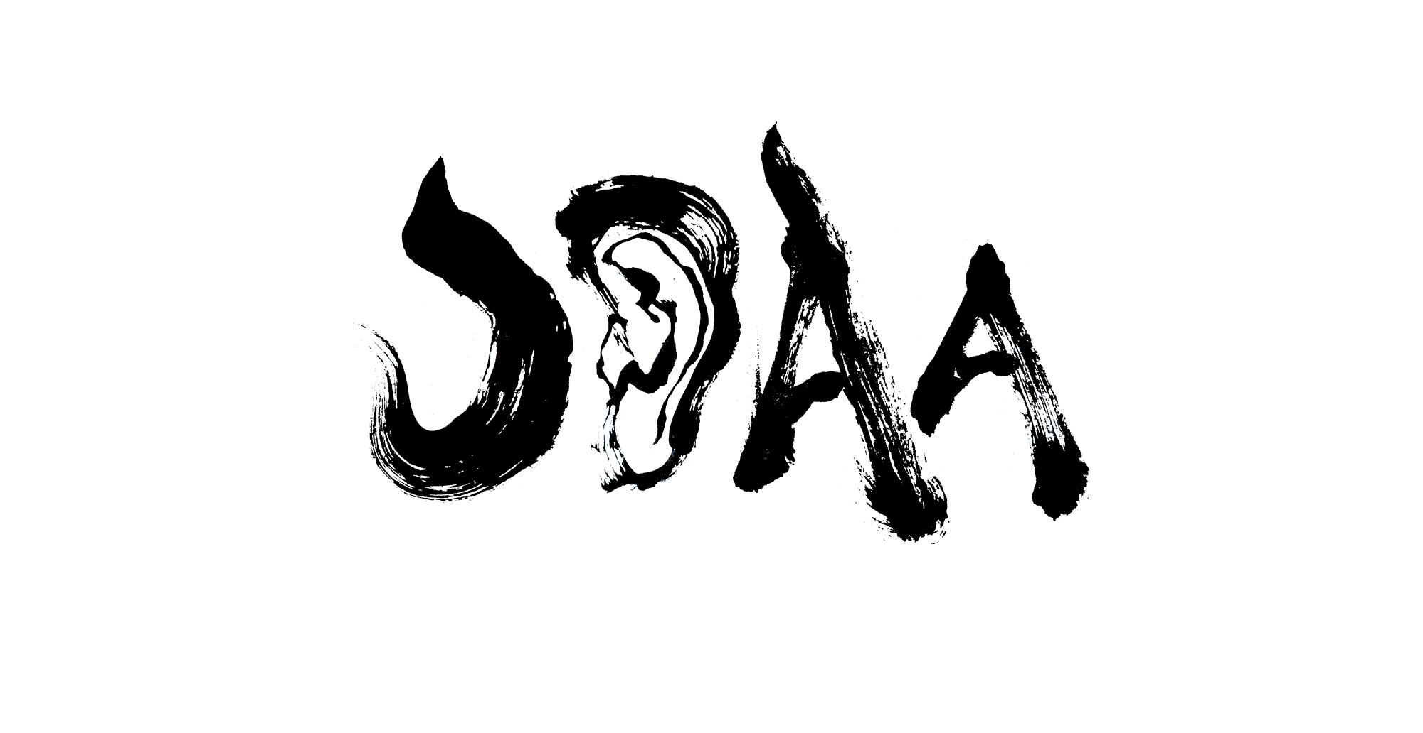
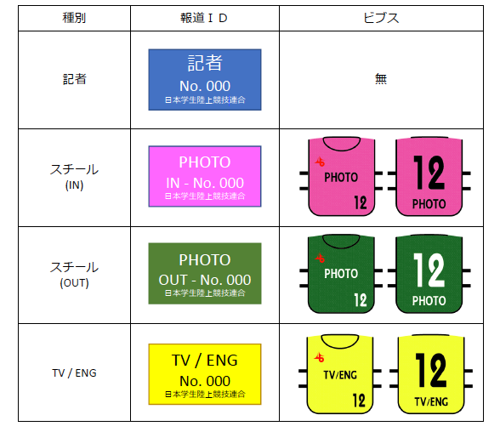
(１)報道ＩＤ・ビブスの受け渡し受付時に、以下のとおり報道ＩＤ及びビブスをお渡しいたします。写真・映像の撮影は、ビブス着用者のみ可能ですので、取材活動中は必ず着用してください。
※報道ＩＤ・ビブスは、毎⽇返却していただきます。

(２)記者室について
①記者室をメインスタンド下に設置しております。
なお、インターネット回線の設備はございません。必要な方は各自でご用意ください。
②記者室での盗難等の被害につきまして主催者側では⼀切関知いたしませんので、貴重品の管理にはご留意ください。
③記者室の利用時間は、競技終了後６０分とさせていただきます。

(３)取材エリアについて
○撮影取材
①三脚の使用はご相談ください。手持ち又は⼀脚を使用して撮影をお願いいたします。
②フラッシュを用いた撮影は、ご遠慮ください。
③競技運営上、競技場内には撮影エリアを制限する場合があります。
許可されたエリアであっても、競技役員の指示には必ず従ってください。

- 競技結果の配布について
競技結果(リザルト)は競技終了後速やかに発表し、記者室に設置のPC及びプリンターか
ら閲覧・印刷が可能です。
Eメール等で競技結果(リザルト)の送付をご希望の方は、受付の際にその旨を申し出てい
ただき、ファイル送信先をお知らせください。

- その他
(１)上記の内容につきましては、競技運営上の都合により大会当日も含め変更する場合が
ございます。その際は競技役員の指示に従ってください。
(２)本大会におきましては、会場設備の関係からミックスゾーンは設置しておりません。
競技者へのインタビュー等を希望される場合は、競技終了後に競技エリア外(競技場
外)または表彰者待機場所にてお願いいたします。
(３)その他、本大会に関するお問い合わせは、上記の連絡先にお願いいたします。

- 注意事項
・受付時にセキュリティチェックなどを行いますので、ご協力をお願いします。
・当日は係員の指示に従ってください。
・記録用として主催者側も撮影いたしますので、ご了承願います。
・駐車場は近隣の有料駐車場をご利用ください。駐車場代のお支払いは各社でお願いします。
・会場の電源に限りがございますので、各社バッテリーでお願いします。
・各取材場所には誘導係員を配置している場合がございます。取材場所では、誘導係員の指示に従って取材をお願いします。
・取材場所によっては、「撮影範囲が限られる」「撮影終了後直ちに移動する必要がある」「移動の動線が限られる」など制約があります。
・誘導係員が撮影の終了、移動などについて御案内した場合は、速やかに従ってください。

